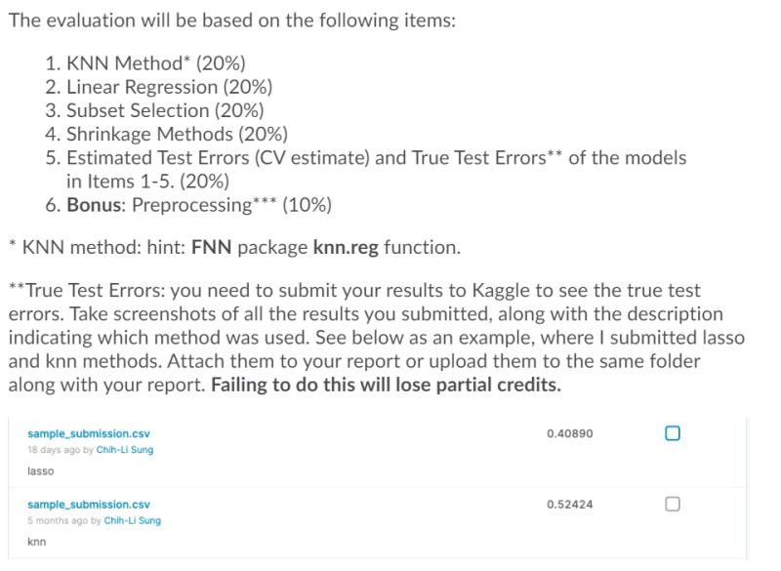

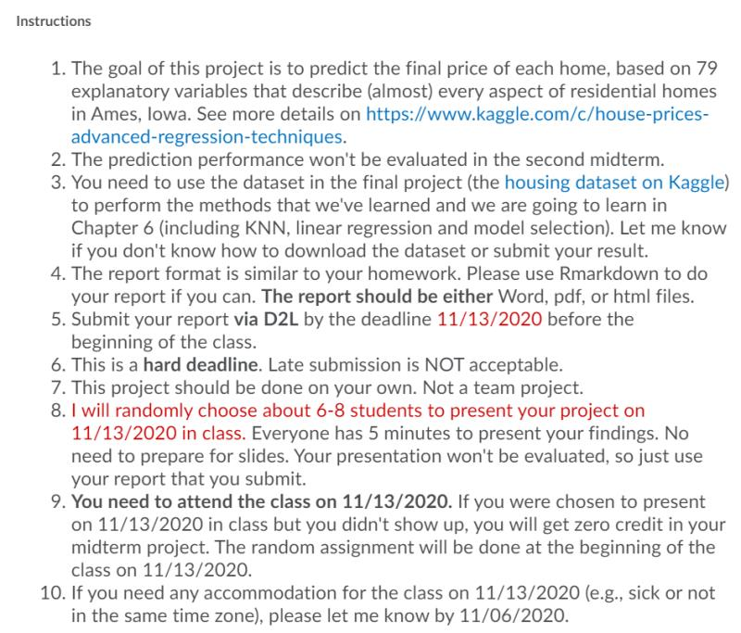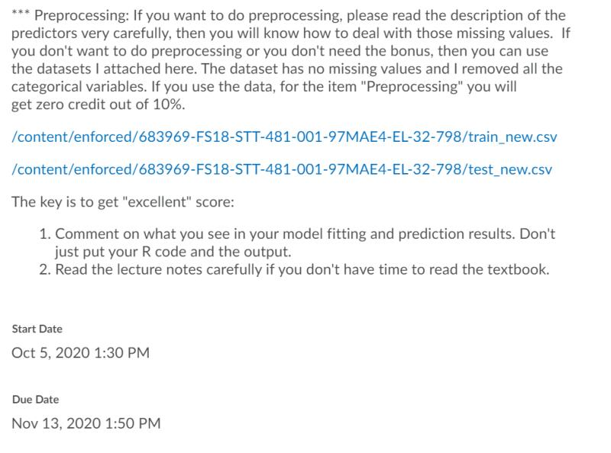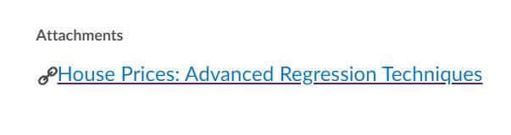

<https://www.kaggle.com/c/house-prices-advanced-regression-techniques>

不需要完整的report文稿，对（用Rmardown）数据分析之后，对结果进行对应的分析写作即可

交稿时间的话，11月5号即可